Pripravila: Tina Kaluža
LIKOVNA VZGOJA-TOPLO-HLADNI KONTRAST
Karantenski likovni pozdrav!
Tokrat mora delo tudi pri likovnem pouku potekati malo drugače, a nič za to, saj vem, da se boš dobro znašel/znašla. 😊
Današnja naloga je iz področja slikanja s toplimi in hladnimi barvami ter toplo-hladnim kontrastom.
Slikanje seveda pomeni, da s čopiči, lopatkami itd. barvaš cele ploskve.
Toplo-hladni kontrast  izhaja iz našega izkustvenega oziroma psihološkega doživljanja barv. Določene barve povezujemo z izvorom toplote (sonce, ogenj, meso), druge s hladom in svežino (voda, led, nebo). Med tople barve uvrščamo rumeno, oranžno, rdečo in rjavo, med hladne pa zeleno, modro in sivo. Vijoličasta barva je izjema, saj jo lahko občutimo ali kot toplo ali kot hladno, odvisno od barve, ob kateri se nahaja.  Najmočnejši toplo-hladni kontrast predstavljata rdeče-oranžna in modro-zelena barva (označeno na sliki). Podobno kot pri svetlo-temnem ima tudi pri toplo-hladnem kontrastu barva prostorsko vrednost, saj tople barve vidimo bližje kot hladne.  Oglej si primer. | 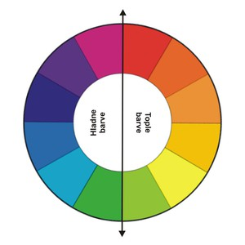  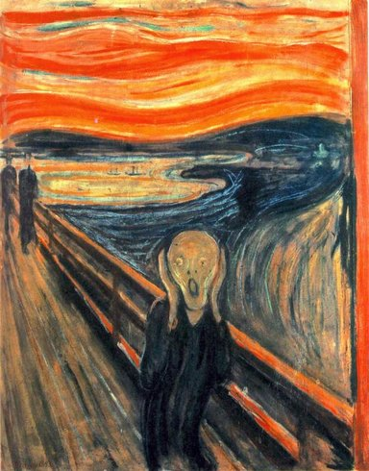  Edvard Munch- Krik

Claude Monet je bil francoski impresionistični slikar, ki je ustvarjal na prelomu v 20. Stoletje. V njegovi sliki Iris garden at Giverny lahko opaziš kar dva toplo-hladna kontrasta: zelena in rožnata (cvetlice) , vijolična in rumena (cvetlice) ter modra in oranžna (stavba v odzadju).  Tudi Vincent Van Gogh je v svojem avtoportretu uporabil toplo-hladni contrast modre in oranžne barve. | 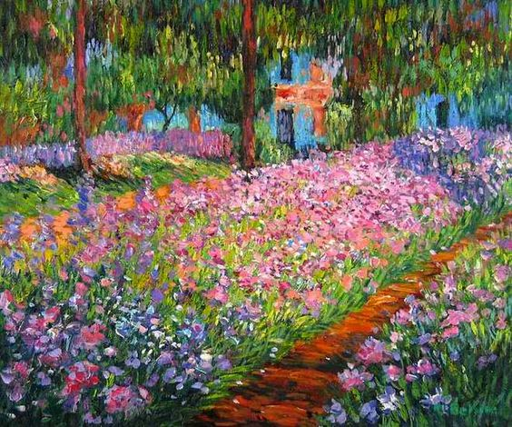  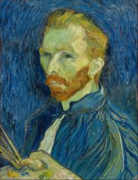

Tudi ti boš ustvarjal s toplo-hladnimi barvami in toplo-hladnim kontrastom. Barve, ki tvorijo toplo-hladni kontrast, so v spodnjem barvnem krogu povezane s črtami oz. so si v krogu nasprotne. | Tehnike in materiali  Za slikanje lahko uporabiš vodene barvice, tempere, lahko pa tudi voščenke, barvice, flomastre, lahko pa tudi kakšno kombinacijo med zgornjimi slikarskimi materiali.  Za podlago pa uporabi odpaden list papirja (ki je na eni strain še bel) ali hrbtno stran papirnate odpadne embalaže. Velikost podlage naj bo najmanj A4, lahko je večja.
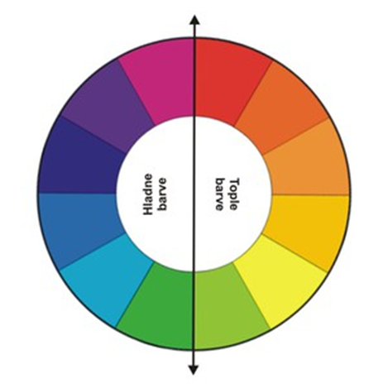
Današnji likovni problem je, naslikati motiv z uporabo toplih in hladnih barv ter toplo-hladnega kontrasta po opazovanju oz. po spominu.
Likovni motiv je pomladni dan.
Na kaj pomisliš, ko slišiš pomladni dan? Kako se na tak dan počutiš? Kaj lahko na takšen dan počneš? Kaj lahko vidiš skozi okno? Kaj lahko vidiš, ko si zunaj? Kakšni so oblaki na nebu? Kakšne so rastline? Kakšno je okolje? Se na takšen dan lahko zgodi kaj nepričakovanega in čarobnega?
Poglej skozi okno , pojdi ven ali pa premisli kakšno je okolje spomladi in ustvari svojo sliko pomladnega dne.
V svoj likovni izdelek vključi:
- Tople in hladne barve (ni treba vseh 😊)
- Toplo-hladni kontrast.
- Na sliki mora biti videti, da je pomlad
- Za slikanje uporabi nekaj od tega: vodene barvice, tempere, voščenke, barvice, flomastre, lahko pa tudi kakšno kombinacijo med zgornjimi slikarskimi materiali.
- Zapiši predstavitev likovnega izdelka (na kratko- na zadnjo stran lista dopiši, kaj si narisal, kje in katere so tople in hladne barve, kje in kakšen je toplo-hladni kontrast, katero tehniko si uporabil).
Končano risbo pomladnega dneva in zapis predstavitve fotografiraj in mi pošlji na mail.

Želim ti veliko zabave pri ustvarjanju!

Viri in literatura:
-https://eucbeniki.sio.si/lum/3176/index3.html
-https://www.google.com/search?q=van+gogh&sxsrf=ALeKk01R9pYPhA1WLwx5vmW9P8bNt6tajQ:1587640928849&tbm=isch&source=iu&ictx=1&fir=CRQDGJfAxi5a4M%253A%252CRo9rn7nyK9K-MM%252C_&vet=1&usg=AI4_-kQUpG_hvB9tLUbsKxkiaVxEXpLFmw&sa=X&ved=2ahUKEwjy3uCst_7oAhWsM-wKHa6tB_4Q_h0wDXoECAsQCQ#imgrc=CRQDGJfAxi5a4M:
-https://www.google.com/search?q=iris+garden+at+giverny&tbm=isch&ved=2ahUKEwj0sYWut_7oAhXIt6QKHR6lB_wQ2-cCegQIABAA&oq=iri&gs_lcp=CgNpbWcQARgAMgQIIxAnMgQIABBDMgIIADICCAAyAggAMgQIABBDMgIIADICCAAyAggAMgIIADoHCCMQ6gIQJ1Crd1j3kwFgop8BaAFwAHgAgAFliAGbApIBAzIuMZgBAKABAaoBC2d3cy13aXotaW1nsAEK&sclient=img&ei=Y3qhXrT0IMjvkgWeyp7gDw#imgrc=T6vg3Q_qjKEtPM
-https://www.google.com/search?q=scream+painting&tbm=isch&ved=2ahUKEwjQmte4t_7oAhXBt6QKHasOBnUQ2-cCegQIABAA&oq=scream+pa&gs_lcp=CgNpbWcQARgAMgIIADICCAAyBAgAEB4yBAgAEB4yBAgAEB4yBAgAEB4yBAgAEB4yBAgAEB4yBAgAEB4yBAgAEB46BAgjECc6BAgAEENQ1IwCWPmZAmC-qAJoAHAAeACAAXqIAe4GkgEDNi4zmAEAoAEBqgELZ3dzLXdpei1pbWc&sclient=img&ei=eXqhXpD6M8HvkgWrnZioBw#imgrc=FnJ1BKCPvuF8GM
-https://www.google.com/search?q=toplo+hladni+kontrast&tbm=isch&ved=2ahUKEwidieXMt_7oAhWatKQKHUhtCLYQ2-cCegQIABAA&oq=topl&gs_lcp=CgNpbWcQARgAMgQIIxAnMgIIADICCAAyAggAMgIIADICCAAyAggAMgIIADICCAAyAggAOgQIABBDOgUIABCDAVC1pAFYvKgBYKaxAWgAcAB4AIABY4gB7QKSAQE0mAEAoAEBqgELZ3dzLXdpei1pbWc&sclient=img&ei=pHqhXp2nAZrpkgXI2qGwCw#imgrc=3eGZX1Ch3-bK-M

